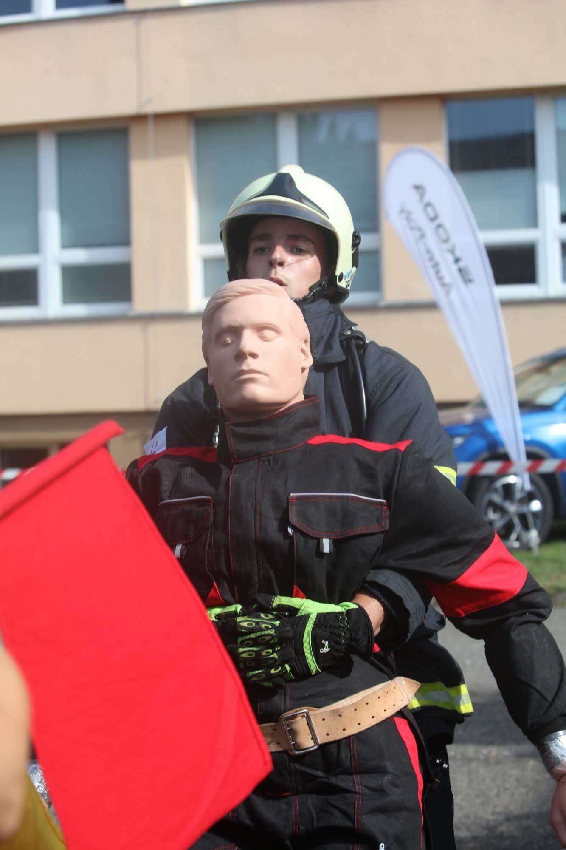
Směrnice TFA Dubno
2024

Směrnice TFA Dubno
2024

Soutěž pořádá Střední odborná škola a Střední odborné učiliště, Dubno ve spolupráci se Sdružením hasičů Čech, Moravy a Slezska

13. ročník TFA mladého hasiče
9. ročník Středoškolského mistrovství
České republiky v disciplínách TFA



pořadatel
Střední odborná škola a Střední odborné učiliště, Dubno
www.dubno.cz
ve spolupráci se Sdružením hasičů Čech, Moravy a Slezska
www-dh.cz

partneři
Doosan Bobcat EMEA s.r.o.
Městys Jince
DEVA F-M. s.r.o.
KOSTAL
Delikomat
Auto-Poly Příbram
Hasičská Vzájemná Pojišťovna
Hasičský záchranný sbor Příbram
ŠAŠA Burger
Johnny’s kebab
Lanový centr PROUD
JumpPARK

20. června 2024
Areál školy SOŠ a SOU, Dubno
Dubno 100, Příbram 1
prezence 7.00 –7.45
slavnostní nástup 8.00
volná prohlídka trati 6.30–8.00

Kategorie
Mladí hasiči 12–14 let
Dorostenci 15–19 let
Ženy 15–40 let
Muži 20–40 let
Tento rok se uskuteční 9. ročník Středoškolského mistrovství České republiky v disciplínách TFA. Popis trati je možno vidět v instruktážním videu na stránkách www.dubno.cz.

TFA Dubno je určené pro:
mladé hasiče, členy SH ČMS, žáky středních škol (všechny SŠ), dále pro studenty vysokých škol se zaměřením na požární ochranu a příslušníky Hasičského záchranného sboru ČR. TFA je otevřeno v kategoriích Muži i Ženy.

Informace o Středoškolském mistrovství České republiky v disciplínách TFA
Mistrovství se mohou zúčastnit žáci a žákyně všech typů středních škol v České republice včetně gymnázií. Závodníci budou zařazeni do kategorií a budou sbírat body pro svoji školu za své umístění ve skupině.
Vyhodnotí se středoškolský mistr/mistryně České republiky.
Celkové umístění středních škol bude vyhodnoceno na základě TŘECH nejlepších výkonů z každé školy v kategorii Dorostenci a Muži.

Všeobecná pravidla TFA Dubno 2024
Zúčastnit se mohou všichni žáci SŠ s jakýmkoli zaměřením a studenti VŠ se zaměřením na PO, členové SH ČMS, příslušníci HZS ČR a členové dalších hasičských organizací (ČHJ apod.).

Kategorie
Mladí hasiči 12–14 let
Dorostenci 15–19 let
Ženy 15–40 let
Muži 20–40 let
Věkový limit: k 1. 9. 2023 nesmí závodník dovršit hranici věku dané kategorie.
Příklad: Jan Novák, narozen 31. 8. 2003, nesmí startovat v kat. Dorostenci, ale může v kat. Muži, jelikož k 1. 9. 2023 dovršil věku dvaceti let, u ostatních kategorií platí stejné pravidlo. V kategorii Mladí hasiči smí závodník startovat, pokud v den soutěže dovršil věku dvanácti let, a to pouze se souhlasem rodičů.
Závodník se musí dostavit 5 minut před startem na kontrolu výbavy. Musí být plně ustrojen a nesmí během závodu odložit či sundat žádnou část výstroje, jinak bude okamžitě diskvalifikován!
Diskvalifikace může také proběhnout při nesplnění či špatném splnění disciplíny.
Mladší 18 let doloží při prezentaci závodníků Souhlas rodičů (součást přílohy).
Startovní pořadí určí pořadatel. Vysílající organizace si ručí za zdravotní stav závodníka.
Je zakázáno v areálu školy požívat alkoholické nápoje a návykové látky. V případě porušení nastane okamžitá diskvalifikace závodníka a následné vyloučení celé školy, SDH nebo HZS! Platí i pro fanoušky závodníků (soutěž probíhá na půdě školy).
Prezence: každý závodník předloží průkaz totožnosti nebo průkaz příslušníka HZS ČR, průkaz člena SH ČMS – PLATNÝ! (foto v průkazce s následným razítkem přes fotku a zaplacené členské příspěvky, studenti škol předloží potvrzení o studiu + OP). Nezletilí závodníci předloží souhlas rodičů, všichni ostatní čestné prohlášení.
Přihlášky zasílejte nejpozději do 31. 5. 2024 a následně je nutné uhradit startovné do pěti pracovních dnů od zaslání přihlášky, jinak je přihláška neplatná a dojde k jejímu vymazání z registru přihlášek.
V případě protestu (viz příloha Penalizace) se skládá kauce 300 Kč. V případě jeho zamítnutí dochází k propadnutí kauce pořadateli na činnosti.
Pro všechny je přísný zákaz vstupu na trať včetně výběhu do poschodí společně se závodníkem. V případě zájmu fotit nebo nahrávat na trati musíte žádat o povolení, které bude uděleno při prezentaci závodníků. V případě porušení bude závodník diskvalifikován za pomoc na trati! Nevztahuje se na pořadatele.
Za zkrácení tratě bude závodník diskvalifikován, stejně jako za nesportovní chování k soupeřům či pořadatelům.
Překonání bariéry je limitováno třemi pokusy! Bariera má být překonána podle pravidel PS.
Informace o startovném naleznete v příloze Směrnice 2024.
Co není uvedeno ve Směrnicích TFA Dubno, je automaticky zakázáno.

Popis tratě pro kategorie Dorostenci a Muži
- Po startu závodník roztahuje 4 hadice B/75 (20 m) s proudnicemi B a poté pokládá půlspojky za čáru.
- Následuje Hammer box: 2 ^{x} 20 úderů palicí (8 kg).
- Po něm je na dalším úseku dvoumetrová bariéra.
- Po překonání bariéry přibíhá závodník ke dvěma kanystrům o obsahu 20 l, se kterými oběhne kužel a vrátí je na původní místo.
- Dalším úsekem je záchrana osoby – přemístění OSMDESÁTIKILOVÉ figuríny.
- Posledním úkolem na trati je výstup do třetího nadzemního podlaží „VĚŽE,“ tam závodník zastaví časomíru pomocí tlačítka. (schéma tratě je součástí směrnic, dále instruktážní video).

Popis tratě pro kategorie Mladí hasiči a Ženy, úprava tratě
- HADICE 4 ^{x} C/52
- HAMMER BOX 2 ^{x} 10 palicí (5kg),
- Překonání bariéry 1,5 m.
- Kanystry 2 ^{x} 10 l.
- Přenesení břemene 15 kg.
- Výstup do třetího nadzemního podlaží „VĚŽE“ a zastavení časomíry.
Více na www.dubno.cz, www.youtube.cz/TFADUBNO a www.dh.cz

Startovné
NUTNO UHRADIT DO 5 PRACOVNÍCH DNŮ OD ODESLÁNÍ PŘIHLÁŠKY!
Číslo účtu | 11439211/0100
Variabilní symbol | 111
Zpráva pro příjemce | TFA (kategorie) – PŘÍJMENÍ závodníka
Jednotné startovné pro všechny kategorie | 250 Kč

Dorostenci | podmínky účasti
Zúčastnit se mohou žáci středních škol nebo členové SH ČMS a členové ostatních hasičských organizací, např. ČHJ.
Závodník splňuje věkovou hranici 15-19 let.
Vysílající organizace si ručí za zdravotní stav závodníka.
Uzavírka přihlášek je 31. 5. 2024. On-line přihlášky na www.dubno.cz.
Startovné 250 Kč je nutné uhradit do 5 pracovních dnů od odeslání přihlášky.
Dýchací přístroj, fungující jako zátěž, bude jednotný! Nelze použít vlastní!

Výstroj KAŽDÉHO závodníka této kategorie:
- zásahová přilba;
- zásahové rukavice (možno použít rukavice na technický zásah);
- zásahový TŘÍVRSTVÝ oděv včetně odnímatelných vrstev (kabát a kalhoty);
- zásahová obuv nebo kanady,
- dýchací přístroj dodán pořadatelem.

Muži | podmínky účasti
Zúčastnit se mohou členové SH ČMS, příslušníci HZS ČR, studenti VŠ se zaměřením na PO, žáci středních škol a členové ostatních hasičských organizací, např. ČHJ.
Závodník splňuje věkovou hranici 20-40 let.
Vysílající organizace si ručí za zdravotní stav závodníka.
Uzavírka přihlášek je 31. 5. 2024. On-line přihlášky na www.dubno.cz.
Startovné 250 Kč je nutné uhradit do 5 pracovních dnů od odeslání přihlášky.
Dýchací přístroj, fungující jako zátěž, bude jednotný! Nelze použít vlastní!

Výstroj KAŽDÉHO závodníka této kategorie:
- zásahová přilba;
- zásahové rukavice (možno použít rukavice na technický zásah);
- zásahový TŘÍVRSTVÝ oděv včetně odnímatelných vrstev (kabát a kalhoty);
- zásahová obuv nebo kanady;
- dýchací přístroj dodán pořadatelem.

Mladí hasiči | podmínky účasti
Zúčastnit se mohou členové SH ČMS a ostatní členové hasičských organizací, např. ČHJ a další.
Závodník splňuje věkovou hranici 12–14 let.
Vysílající organizace si ručí za zdravotní stav závodníka.
Uzavírka přihlášek je 31. 5. 2024. On-line přihlášky na www.dubno.cz.
Startovné 250 Kč je nutné uhradit nejpozději do 5 pracovních dnů od odeslání přihlášky.

Výstroj závodníka této kategorie | úprava:
- pracovní stejnokroj 2-PS2;
- sportovní obuv;
- ochranná přilba, která odpovídá směrnicím hry Plamen;
- závodníci běží bez dýchacího přístroje.

Ženy | podmínky účasti
Zúčastnit se mohou členky SH ČMS, žákyně středních škol, studentky VŠ se zaměřením na PO, příslušnice HZS ČR a členky ostatních hasičských organizací, např. ČHJ.
Závodnice splňuje věkovou hranici 15–40 let.
Vysílající organizace si ručí za zdravotní stav závodníka.
Uzavírka přihlášek je 31. 5. 2024. On-line přihlášky na www.dubno.cz.
Startovné 250 Kč je nutné uhradit do 5 pracovních dnů od odeslání přihlášky.

Výstroj závodnic této kategorie | úprava:
- zásahová přilba;
- sportovní obuv;
- zásahové rukavice (možno použít rukavice na tech. zásah);
- zásahový TŘÍVRSTNÝ oděv včetně odnímatelných vrstev (kabát a kalhoty);
- závodnice běží bez dýchacího přístroje.

Souhlas rodičů | pro závodníky, kteří jsou mladší 18 let
Souhlasím s tím, aby se můj syn/moje dcera
jméno, příjmení
název školy / SDH
zúčastnil(a) hasičské soutěže
13. ročník TFA mladého hasiče
9. ročník Středoškolského mistrovství
České republiky v disciplínách TFA
na SOŠ a SOU, Dubno, Příbram dne 20. 6. 2024
V Dne 2024
podpis rodiče nebo zákonného zástupce
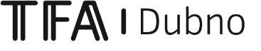
Tento formulář předložte vyplněný při prezenci závodníka.

Čestné prohlášení | pro závodníky starší 18 let
13. ročník TFA mladého hasiče
9. ročník Středoškolského mistrovství
České republiky v disciplínách TFA
na SOŠ a SOU, Dubno, Příbram dne 20. 6. 2024
Prohlašuji, že výše uvedené sportovní akce se zúčastňuji na vlastní zodpovědnost a na vlastní nebezpečí. Jsem zdravotně způsobilý a mohu se zúčastnit TFA mladého hasiče 2024.
jméno, příjmení

název školy / SDH / HZS
V Dne 2024
Svým podpisem stvrzuji souhlas s tímto prohlášením.

podpis

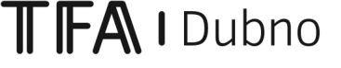
Tento formulář předložte vyplněný při prezenci závodníka. Bez čestného prohlášení nelze startovat.

Rozvržení překážek | TFA Dubno 2024
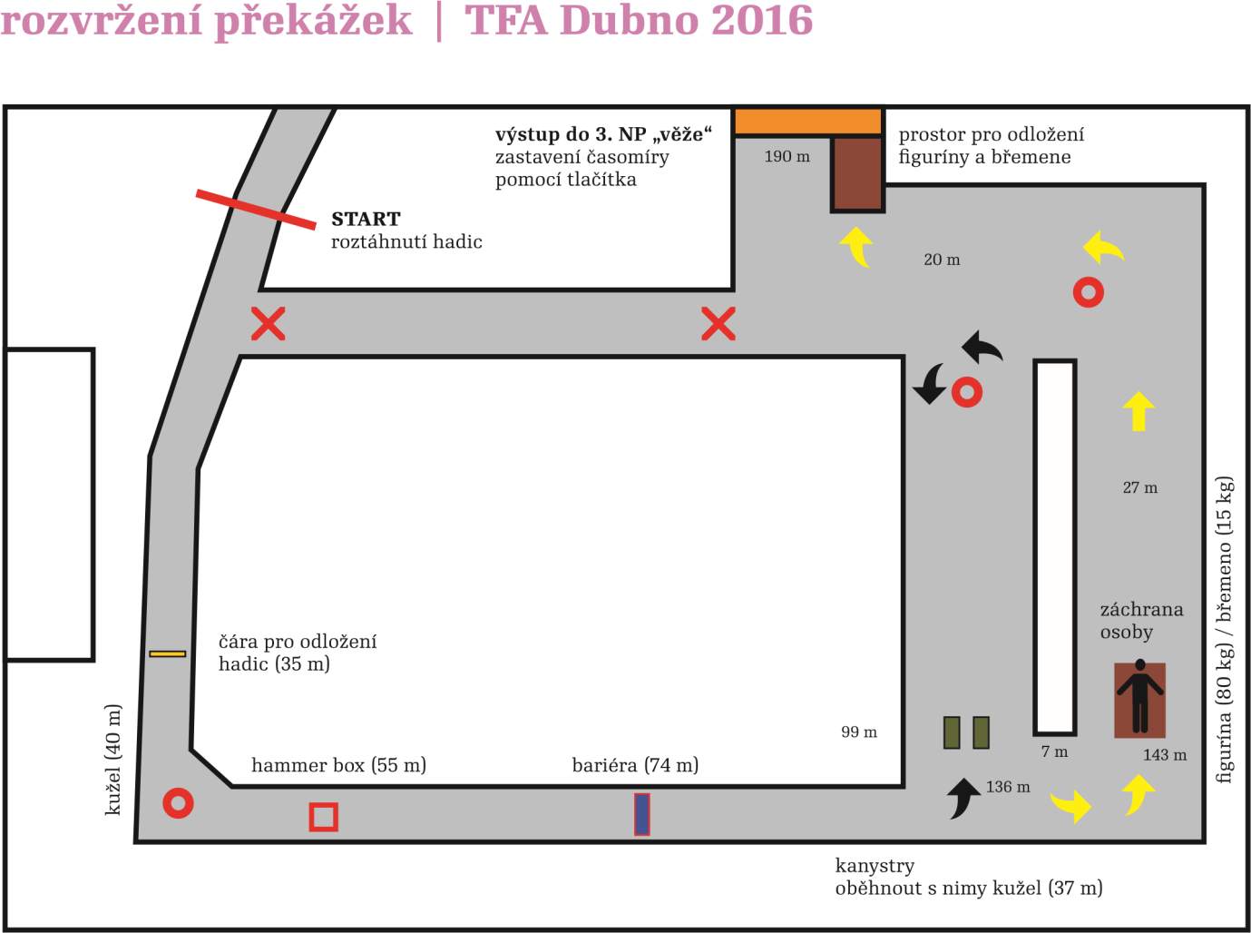

Adresa školy
Střední odborná škola a Střední odborné učiliště, Dubno
Dubno 100
261 01 Příbram
GPS: 49°41’13.246‘‘N, 14°2’50.550‘‘E

Penalizace | 10 trestných bodů = 10 s

Hadice
Nepoložení půlspojek za čarou 10 TB
Hození s proudnicemi 10 TB

Hammer box
Za neumístění palicí vedle hammer boxu po ukončení pokusu 10 TB
Dokončení bez znamení rozhodčího 10 TB
Hození s palicí 10 TB

Bariéra
Nepřekonání bariéry (max.3 pokusy). Za pokus se počítá,
pokud má závodník OBĚ nohy nad dolní časti tartanu.
Závodník může pokračovat dál až po 3.pokusu. 30 TB

Kanystry
Neoběhnutí kuželu 10 TB
Sražení kuželu 10 TB
Neumístění kanystrů na určené místo 10 TB
Upadnutí či položení kanystrů za běhu 10 TB
Spadnutí kanystru při postavení na místo určení 10 TB

Figurína
Upuštění figuríny z výšky 10 TB
Sražení kuželu 10 TB
Neumístění figuríny na místo určení 10 TB
Upadnutí s figurínou 10 TB
Každý jiný případ než smýkání figuríny
po zemi pouze chodidly (obuví) při jejím přemisťování 10 TB
Protest se podává pouze písemně hlavnímu rozhodčímu do 10 minut po ukončení pokusu s kaucí 300 Kč! Sledujte průběžné zveřejňování výsledků.

Protest | 20. 6. 2024
13. ročník TFA mladého hasiče
9. ročník Středoškolského mistrovství
České republiky v disciplínách TFA
datum a přesný čas: 20. 6. 2024 v hodin, start v hodin
jméno, příjmení závodníka
datum narození
bydliště
členem SH ČMS / ČHJ
žák/student školy
příslušník HZS ČR
jméno, příjmení žadatele
důvod:

podpis žadatele podpis závodníka
Podání protestu hlavnímu rozhodčímu je možné pouze do 10 minut po ukončení pokusu! Při podání protestu je složena kauce 300 Kč. Bude-li protest uznán, vrací se zpět částka z kauce. V případě zamítnutí lze podat odvolání k Odvolací komisi soutěže. Při opětovném zamítnutí propadá kauce pořadateli na činnost! PROTEST JE MOŽNO PODAT POUZE NA POKUS ZÁVODNÍKA, KTERÝ O NĚJ ŽÁDÁ, NIKOLIV NA OSTATNÍ NEBO VÝSLEDKY SOUTĚŽE!

Trofej pro vítěze
Putovní pohár pro absolutního vítěze soutěže TFA Dubno věnovala starostka SH ČMS Ing. Monika Němečková.
Putovní pohár hejtmana Středočeského kraje pro vítěze Středoškolského mistra ČR věnoval v roce 2014 MVDr. Josef Řihák, tehdejší hejtman Středočeského kraje.
Putovní pohár pro Středoškolskou mistryni ČR věnovala společnost Mango Home.
Putovní pohár pro středoškolské mistry ČR věnoval Mgr. Milan Lehocký, ředitel Střední odborné školy a Středního odborného učiliště, Dubno.
Putovní pohár pro kategorii Mladí hasiči věnoval Jakub Kocanda, bývalý velitel soutěže a člen organizačního týmu, absolvent SOŠ a SOU, Dubno.
Vítězové putovních pohárů budou muset složit vratnou kauci za jejich zapůjčení ve výši 1 500 Kč. V případě nesložení kauce zůstává putovní pohár v úschově u pořadatelů. Termín pro navrácení poháru je stanoven nejpozději do 1. 3. 2025, kdy výherci musí bezpečně navrátit pohár organizátorům. Po převzetí poháru bude kauce vrácena! U kategorie Mladí hasiči je kauce stanovena na 500 Kč.
Absolutní vítěz TFA Dubno bude vyhodnocen dle nejlepšího dosaženého času z kategorií Dorostenci a Muži.

Sdělení organizačního štábu soutěže
Při startu bude každý závodník kontrolován.
Závodník, který je členem SH ČMS,CHJ nebo MHJ, musí mít PLATNÝ členský průkaz.
V areálu školy SOŠ a SOU, Dubno platí ZÁKAZ KOUŘENÍ!
Soutěž se koná za každého počasí.
Slavnostní nástup proběhne v 8.00 hodin, a to formou seřazení dle kategorií.
(1. řada – Ženy a Mladí hasiči, 2. řada Muži, 3. řada Dorostenci)
Po celý den bude otevřen školní bufet.
Pořadatel si vyhrazuje právo na úpravu směrnic, nejpozději do 31. 5. 2024. Další sdělení budeme publikovat na www.dubno.cz a www.facebook.com/TFADubno.

Informace | dotazy
Případné dotazy zasílejte na: gazova@dubno.cz
Webové stránky SOŠ a SOU, Dubno: www.dubno.cz
Facebook: www.facebook.com/TFADubno

Harmonogram soutěže
7.00 –7:45 prezence závodníků v kategorii Dorostenci a Muži
(během prezence bude možnost vyzkoušet si jednotlivé úseky tratě:
Hammer box, Bariéra, Kanystry a Záchrana osoby)
08:00 slavnostní nástup
08:20 start kategorie Dorostenci a Muži
09:00- 9:30 prezence závodníků v kategorii Mladí hasiči a Ženy
12:30 start kategorie Mladí hasiči
13:30 start kategorie Ženy
14:30 společné slavnostní vyhodnocení soutěže a předání věcných darů a putovních pohárů
Časový harmonogram se může změnit dle počasí a případných technických problémů.
Videa o TFA Dubno na: www.youtube.com/TFADUBNO

Souhlas rodičů |
Souhlasím s tím, aby se můj syn/moje dcera
jméno, příjmení
datum narození
zúčastnil(a) tréninků na hasičskou soutěž TFA mladého hasiče, které budou probíhat každý čtvrtek v areálu SOŠ a SOU, Dubno, Příbram od 14.30 do 16.00 hodin. Prohlašuji, že je zdravotně způsobilý/á k účasti, a výše uvedené sportovní akce se můj syn/moje dcera zúčastní na moji vlastní zodpovědnost a na vlastní nebezpečí.
V Dne 2024
podpis rodiče nebo zákonného zástupce

11. ročník TFA mladého hasiče a 7. ročník Středoškolského mistrovství České republiky v disciplínách TFA
Souhlas rodičů |
Souhlasím s tím, aby se můj syn/moje dcera
jméno, příjmení
datum narození
zúčastnil(a) tréninků na hasičskou soutěž TFA mladého hasiče, které budou probíhat každý čtvrtek v areálu SOŠ a SOU, Dubno, Příbram od 14.30 do 16.00 hodin. Prohlašuji, že je zdravotně způsobilý/á k účasti, a výše uvedené sportovní akce se můj syn/moje dcera zúčastní na moji vlastní zodpovědnost a na vlastní nebezpečí.
V Dne 2024
podpis rodiče nebo zákonného zástupce

Organizační štáb soutěže TFA Dubno 2024
řídící část | organizačně-technická část
náčelník štábu | technik věcných prostředků
Mgr. Olena Gažová | Bc. J. Šimonovský
velitel soutěže | vedoucí technické čety
Mgr. Jan Lehocký | Bc. Iveta Michálková
hlavní rozhodčí | velitel technické čety
Martin Žitník | Miroslav Příhoda
zástupce hl. rozhodčího
Zdeněk Malík
Prezence | Zdravotnik  Michal Svoboda  sčítací komise  Mgr. Filip Soucha  časomíra  Petr Sloup
Bc. Jiří Šimonovský,
Mgr. A. Fiřtová
Mgr. Markéta Jechová
Všechny dotazy zasílejte na gazova@dubno.cz. Do předmětu e-mailu prosím uvádějte oddělení, kam bude směřovat váš dotaz. Dojde k následnému třídění pošty, aby byl Váš dotaz co nejdříve zodpovězen. Děkujeme.

Obsah
Všeobecná pravidla TFA Dubno 2024 5
Popis tratě pro kategorie Dorostenci a Muži 7
Popis tratě pro kategorie Mladí hasiči a Ženy, úprava tratě 7
Startovné 7
Dorostenci | podmínky účasti 8
Muži | podmínky účasti 9
Mladí hasiči | podmínky účasti 10
Ženy | podmínky účasti 11
Souhlas rodičů | pro závodníky, kteří jsou mladší 18 let 12
Čestné prohlášení | sportovní akce 13
Rozvržení překážek | TFA Dubno 2024 14
Penalizace | 10 trestných bodů = 10 s 15
Protest | 20. 6. 2024 16
Trofej pro vítěze 17
Sdělení organizačního štábu soutěže 18
Informace | dotazy 19
Souhlas rodičů | 20
Organizační štáb soutěže TFA Dubno 2024 21
Obsah 22

